Phần 1. CÁC LỖI SAI CHUNG
A. LỖI CHUNG
1. Thứ tự
Viết đúng thứ tự phản ứng trước, sau của các chất. Một số bài toán thường gặp và thứ tự đúng như sau:
a. Phản ứng oxi hóa- khử: Tuân theo trật tự trong dãy điện hóa
+ Cho Zn vào dung dịch gồm H₂SO₄ và CuSO₄:
Zn + CuSO₄ → ZnSO₄ + Cu; 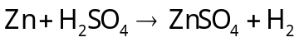
+ Cho Fe vào dung dịch Fe₂(SO₄)₃ và CuSO₄:
Fe + Fe₂(SO₄)₃ → 3FeSO₄ Fe + CuSO₄ → FeSO₄ + Cu
+ Cho hỗn hợp Fe và Zn vào dung dịch AgNO₃ dư:
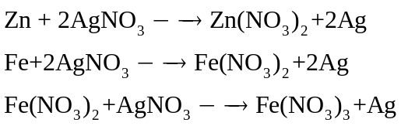
+ Cho AgNO₃ dư vào dung dịch HCl và FeCl₃:
Ag⁺ +Cl → AgCl↓
3Fe²⁺ + NO + 4H⁺ → 3Fe³⁺ + NO + H₂O
Fe²⁺ + Ag⁺ → Fe³⁺ + Ag↓
b. Phản ứng điện phân
Tại catot: Các cation điện phân theo thứ tự tính oxi hóa giảm dần:
Ag⁺ > Fe³⁺ > Cu²⁺ > H⁺ > Fe²⁺ > H₂O…
Tại anot: Các anion điện phân theo thứ tự tính khử giảm dần:
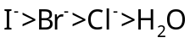…
c. Phản ứng axit bazơ
+ Cho từ từ dung dịch axit 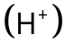vào dung dịch chứa 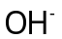 và 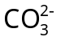:
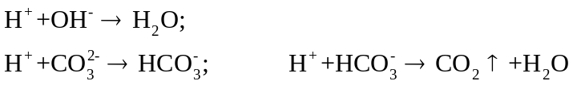
+ Cho từ từ dung dịch axit vào dung dịch chứa và AlO₂⁻ :
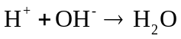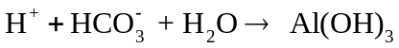
2. Lỗi số 2
Lỗi số 2 thường mắc phải trong những trường hợp sau:
a. Chỉ số 2: Quên không nhân 2 khi tính số mol cho các nguyên tử, nhóm nguyên tử có chỉ số 2, ví dụ H₂SO₄, Ba(OH)₂.
b. Chia 2 phần bằng nhau: Không chia đôi số mol hoặc ngược lại, lấy số mol tính được trong mỗi phần để gán cho số mol hỗn hợp ban đầu.
3. Hiệu suất
Lỗi hiệu suất (H%) thường mắc phải trong 3 trường hợp sau :
(i) Cho hiệu suất nhưng quên không sử dụng, bỏ qua hiệu suất.
(ii) Tính lượng chất thực tế không biết cần nhân với 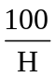 hay 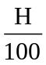
Cách làm đúng. Với chất phản ứng (trước mũi tên) thì nhân , với chất sản phẩm (sau mũi tên) thì nhân .
(iii) Tìm hiệu suất. Không biết tính hiệu suất bằng cách lấy số mol phản ứng chia cho số mol ban đầu của chất nào.
Cách làm đúng. Tìm hiệu suất của từng chất ban đầu và chọn giá trị lớn nhất.
4. Lượng dư
Lỗi lượng dư thường mắc phải trong 2 trường hợp sau :
(1) Bài tóa cho số mol nhiều chất phản ứng nhưng không biết chất nào hết chất nào còn dư.
Cách làm đúng. Lấy số mol từng chất chia cho hệ số của chúng trong phương trình hóa học, giá trị nào nhỏ nhất thì ứng với chất đó hết.
(2) Quên lượng chất ban đầu còn dư trong dung dịch sau phản ứng : sai lầm trong các tính toán tiếp theo.
5. Điện phân
Quá trình xảy ra tại các điện cực:
– Tại anot [cực +] chứa các anion X^{n–} và H₂O xảy ra quá trình oxi hóa :
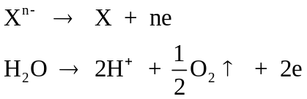
Chú ý: các ion như : 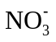, 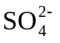,… không bị điện phân (trừ OH–)
– Tại catot [cực -] chứa các anion M^{n+} và H₂O xảy ra quá trình khử :
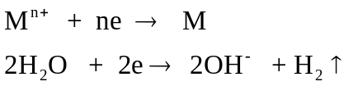
Số mol electron trao đổi : n_{e anot} = n_{e catot} = 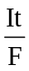
Trong đó : I : Cường độ dòng điện (A)
t : Thời gian điện phân (s)
n_{e} : Số mol electron trao đổi
F : 96500 Culong/mol
6. Phương trình hóa học
+ Viết sai, thiếu hoặc thừa sản phẩm
+ Cân bằng phương trình hóa học bị sai
+ Viết phương trình hóa học
7. Mức độ phản ứng
Bỏ qua mức độ phản ứng bài ra có hoàn toàn hay không hoặc nhầm lẫn giữa các khái niệm: phản ứng hoàn toàn, phản ứng kết thúc, phản ứng đạt cân bằng, phản ứng một thời gian.
(1) Phản ứng hoàn toàn ( phản ứng kết thúc, hiệu suất đạt 100%) : có ít nhất một trong các chất tham gia phản ứng hết.
+ Lỗi thường gặp : Không biết chất nào hết, chất nào còn dư.
+ Thực tế : Khi lấy số mol của các chất chia cho hệ số của phương trình → giá trị nhỏ nhất ứng với chất hết.
Ví dụ :
0,05 0,12 0,08 → 0,03
(2) Phản ứng một thời gian: Cả hai chất đều dư
Ví dụ : Phản ứng cộng hidro của hidrocacbon
Phản ứng giữa kim loại với phi kim
Phản ứng nhiệt nhôm
(3) Phản ứng đạt cân bằng : Với các phản ứng thuận nghịch (hai chiều) thì cả hai chất đều dư cho dù kéo dài phản ứng bao lâu
Ví dụ : Phản ứng este hóa, phản ứng tổng hợp NH₃…
8. Nhiệt phân, độ bền nhiệt
(1) Nhiệt phân muối amoni : Tất cả các muối amoni đều kém bền bị phân hủy khi nung nóng
+ Nếu anion gốc axit trong muối không có tính oxi hóa (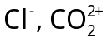,), nhiệt phân cho khi amoniac và axit tương ứng :
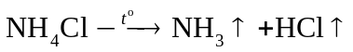
+ Nếu anion gốc axit trong muối có tính oxi hóa
(2) Nhiệt phân hidroxit kim loại:
Các hidroxit không tan bị nhiệt phân ở nhiệt độ cao: 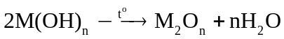
Lưu ý:
+ Nhiệt phân Fe(OH)₂: có mặt oxi không khí: 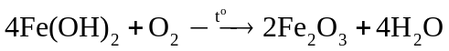
+ AgOH và Hg(OH)₂ không tông tại ở nhiệt độ thường, bị phân hủy tạo thành
oxit tương ứng và H₂O. Ở nhiệt độ cao, Ag₂O, HgO bị phân hủy.
(3) Nhiệt phân muối nitrat( Xem phần tổng hợp vô cơ)
(4) Nhiệt phân muối cacbonat và hidrocacbonat:
+ Tất cả các muối hidrocacbonat đều kém bền, bị nhiệt phân khi đun nóng:
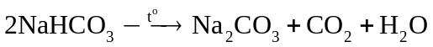
+ Các muối cacbonat không tan bị phân hủy ở nhiệt độ cao
cho oxit tương ứng và CO₂.
Nhiệt phân muối FeCO₃ khi có mặt oxi thu được Fe₂O₃:
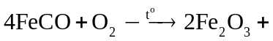4CO₂↑
(5) Các muối giàu oxi và kém bền nhiệt
Ví dụ: 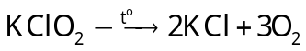
(6) Viết sai các phản ứng nhiệt phân
Thường viết sai sản phẩm của phản ứng nhiệt phân kém đốt cháy:
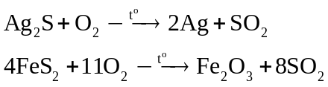
(7) Quên cân bằng phản ứng
Ví dụ: 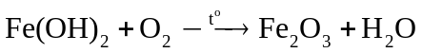
9. Liên kết ϭ, π
Nhầm lẫn giữa các khái niệm :
a. Liên kết đơn là liên kết ϭ (xích ma)
+ Liên kết ϭ giữa 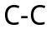
+ Liên kế ϭ giữa 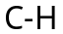
b. Liên kết đôi = 1liên kết ϭ + 1 liên kết π (pi)
c. Liên kết ba = 1liên kết ϭ + 2 liên kết π (pi)
d. Độ không no và liên kết π :
+ Hợp chất: C_{x}H_{y}O_{z}N_{t}: Độ không no (k)=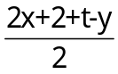
+ Độ không no = số liên kết π + số vòng
10. Trung bình
a. Quên cách tính số nguyên tử C, H trung bình trong hợp chất hữu cơ :
Số nguyên tử :
b. Nhầm lẫn khi tính được 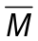→ suy ra luôn :
+ Hai hợp chất hữu cơ thuộc dãy đồng đẳng kế tiếp → sai
+ Hai nguyên tố thuộc cùng một nhóm và hai chu kief liên tiếp → sai
c. Áp dụng sai công thức đường chéo : (M₁ < 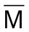< M₂)
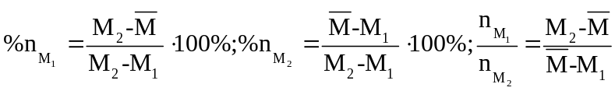
B. PHÂN TÍCH
1. LỖI SAI 01: THỨ TỰ
Lý thuyết
Viết đúng thứ tự phản ứng trước, sau của các chất. Một số bài toán thường gặp và thứ tự đúng như sau:
a. Phản ứng oxi hóa- khử: Tuân theo trật tự trong dãy điện hóa
+ Cho Zn vào dung dịch gồm H₂SO₄ và CuSO₄:
Zn + CuSO₄ → ZnSO₄ + Cu; 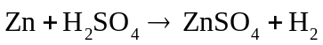
+ Cho Fe vào dung dịch Fe₂(SO₄)₃ và CuSO₄:
Fe + Fe₂(SO₄)₃ → 3FeSO₄ Fe + CuSO₄ → FeSO₄ + Cu
+ Cho hỗn hợp Fe và Zn vào dung dịch AgNO₃ dư:
+ Cho AgNO₃ dư vào dung dịch HCl và FeCl₃:
Ag⁺ +Cl → AgCl↓
3Fe²⁺ + NO + 4H⁺ → 3Fe³⁺ + NO + H₂O
Fe²⁺ + Ag⁺ → Fe³⁺ + Ag↓
b. Phản ứng điện phân
Tại catot: Các cation điện phân theo thứ tự tính oxi hóa giảm dần:
Ag⁺ > Fe³⁺ > Cu²⁺ > H⁺ > Fe²⁺ > H₂O…
Tại anot: Các anion điện phân theo thứ tự tính khử giảm dần:
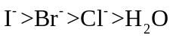…
c. Phản ứng axit bazơ
+ Cho từ từ dung dịch axit vào dung dịch chứa và :
+ Cho từ từ dung dịch axit vào dung dịch chứa và AlO₂⁻ :

Ví dụ 1: Hấp thụ hoàn toàn 1,12 lít khí CO₂ (dktc) vào 300 mL dung dịch gồm Ba(OH)₂ 0,1M và NaOH 0,2M, thu được dung dịch X và kết tủa Y. Cho từ từ dung dịch HCl 1,0M vào X đến khi bắt đầu có khi sinh ra thì hết V mL. Giá trị của V là
A. 20. B. 40. C. 60. D. 80.
Hướng dẫn giải
Hấp thu CO₂ vào dung dịch kiềm
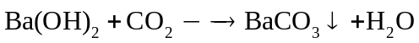 (1)
0,03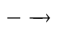0,030,03
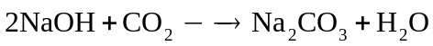 (2)
0,04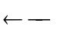0,020,02
Cho từ từ HCl vào dung dịch X gồm NaOH dư (0,02 mol) và Na₂CO₃ (0,02 mol)
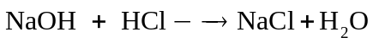 (3)
0,020,02
(4)
0,020,02
Sau phản ứng (4) mới dến phản ứng tạo khí (đến phản ứng này thì dừng):
(5)
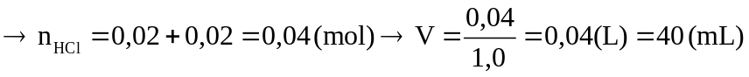
→ Đáp án B
Lỗi sai
(i) Quên phản ứng (3): 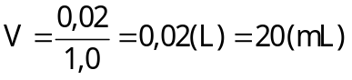→ Chọn A.
(ii) Tính cả số mol HCl tham gia phản ứng (5): V= 0,06 (L) = 60 (mL) → Chọn C.
Thử thách bạn
Câu 1: Điện phân (điện cực trơ) 200 mL dung dịch hỗn hợp gồm HCl, CuCl₂ và FeCl₃ (đều có nồng độ 0,10 mol/L). Khi ở catot bắt đầu thoát khí thì ở anot thu được V mL khí (dktc). Biết hiệu suất của quá trình điện phân là 100%. Giá trị của V
A. 448. B. 1120. C. 896. D. 672
Câu 2: Cho hỗn hợp gồm Ba và Al (tỉ lệ mol 1 : 1) vào nước dư, thu được dung dịch X và 1,12 lít khí H₂ (dktc). Cho từ từ đến hết 35 mL dung dịch H₂SO₄ 1M vào X, thu được m gam kết tủa. Giá trị của m là
A. 6,22. B. 1,56. C. 5,44. D. 4,66.
2. LỖI SAI 02: LỖI SỐ 2
Lý thuyết
Lỗi số 2 thường mắc phải trong những trường hợp sau:
a. Chỉ số 2: Quên không nhân 2 khi tính số mol cho các nguyên tử, nhóm nguyên tử có chỉ số 2, ví dụ H₂SO₄, Ba(OH)₂.
b. Chia 2 phần bằng nhau: Không chia đôi số mol hoặc ngược lại, lấy số mol tính được trong mỗi phần để gán cho số mol hỗn hợp ban đầu.
Ví dụ 1: Trung hòa 100 mL dung dịch X (gồm HCl 0,6M và H₂SO₄ 0,1M) bằng lượng vừa đủ dung dịch Y (gồm NaOH 0,2M và Ba(OH)₂ 0,1M), thu được m gam muối. Giá trị của m là
A. 6,75. B. 7,36. C. 8,19. D. 5,68.
Hướng dẫn giải
Gọi thể tích dung dịch Y cần dùng là V lít.
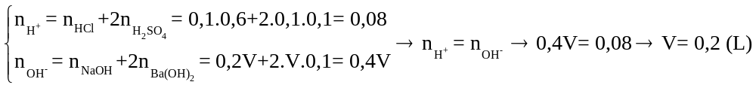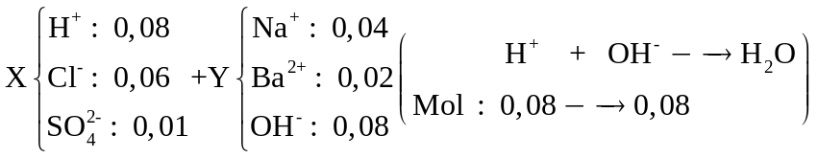
→ Đáp án A.
Lỗi sai
(i) Quên chỉ số 2: 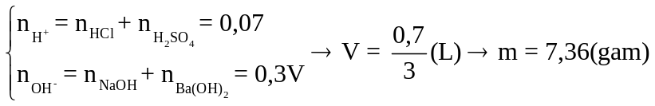
→ Chọn B.
(ii) Bảo toàn khối lượng nhưng kkhoong trừ khối lượng của H₂O
m = 0,06.36,5 + 0,01.98 + 0,04.40 + 0,02.171= 8,19 (gam) → Chọn C.
(iii) Coi thể tích Y là 100 mL và không trừ khối lượng của nước
m = 0,06.36,5 + 0,01.98 + 0,02.40 + 0,02.171= 5,68 (gam) → Chọn D.
Thử thách bạn
Câu 3: Chia dung dịch Y chứa các ion: 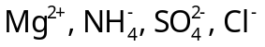thành hai phần bằng nhau.
+ Phần một cho tác dụng với dung dịch NaOH dư, đun nóng, thu được 1,16 gam kết tủa và 0,448 lít khí (dktc).
+ Phần hai tác dụng với dung dịch BaCl₂ dư, thu được 2,33 gam kết tủa.
Cô cạn Y thu được m gam muối khan. Giá trị của m là:
A. 3,22. B. 6,44. C. 5,72. D. 2,86.
Câu 4: Chia dung dịch X gồm 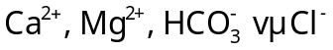(0,08 mol) thành hai phần bằng nhau. Cho phần một vào dung dịch Na₂CO₃ dư, thu được 3,68 gam kết tủa. Cho phần hai tác dụng với nước vôi trong dư, kết thúc phản ứng thu được 5,16 gam kết tủa. Tổng khối lượng chất tan trong X là
A. 10,28. B. 5,14. C. 5,40. D. 10,80.

3. LỖI SAI 03: HIỆU SUÂT
Lý thuyết
Lỗi hiệu suất (H%) thường mắc phải trong 3 trường hợp sau :
(i) Cho hiệu suất nhưng quên không sử dụng, bỏ qua hiệu suất.
(ii) Tính lượng chất thực tế không biết cần nhân với hay
Cách làm đúng: Với chất phản ứng (trước mũi tên) thì nhân , với chất sản phẩm
(sau mũi tên) thì nhân .
(iii) Tìm hiệu suất. Không biết tính hiệu suất bằng cách lấy số mol phản ứng chia cho số
mol ban đầu của chất nào.
Cách làm đúng: Tìm hiệu suất của từng chất ban đầu và chọn giá trị lớn nhất.
Ví dụ 1: Lên men 90 gam glucozơ với hiệu suất 80%, toàn bộ lượng etanol tạo thành được oxi hóa bằng phương pháp lên men giấm, thu được hỗn hợp X. Để trung hòa 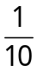 hỗn hợp X cần
24 mL dung dịch NaOH 2M. Hiệu suất quá trình lên men giấm là
A. 38,4%. B. 48,0%. C. 60%. D. 96,0%.
Hướng dẫn giải
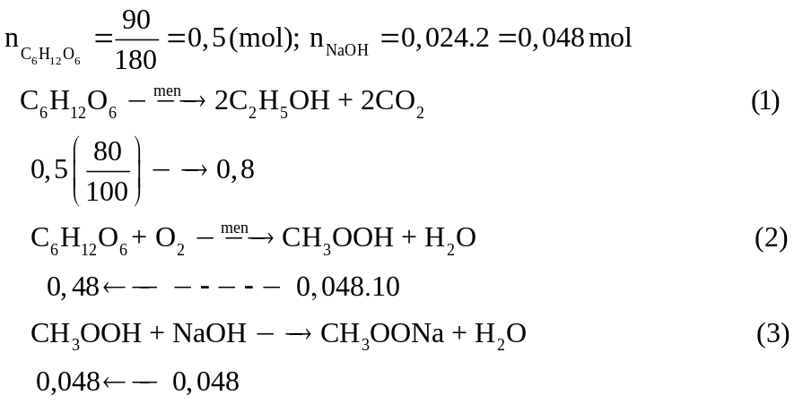
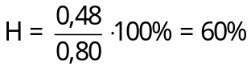
→ Đáp án C
Lỗi sai
(i) Bỏ qua hiệu suất ở (1): 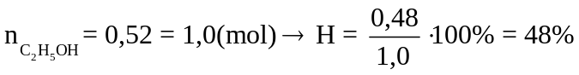→ Chọn B.
(ii) Tính nhầm hiệu suất ở (1):
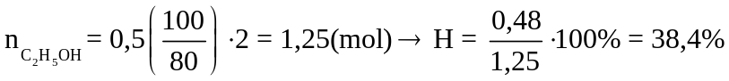 → Chọn A.
(iii) Không cân bằng phương trình (1), đồng thời bỏ qua hiệu suất:
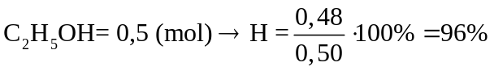 → Chọn D.
Thử thách bạn
Câu 5: Hỗn hợp X gồm N₂ và H₂ có tỉ lệ mol tương ứng là 1 : 4. Nung nóng X trong bình kín ở nhiệt độ khoảng 450⁰C có bột Fe xúc tác. Sau phản ứng thu được hỗn hợp Y. Tỉ khối của Y so với hidro bằng 4. Hiệu suất của phản ứng tổng hợp NH₃ là
A. 18,75%. B. 25,00%. C. 20,00%. D. 11,11%.
Câu 6: Nung nóng m gam hỗn hợp bột X gồm Al và Fe₃O₄ (không có không khí), thu được 14,3 gam chất rắn Y. Cho Y tác dụng với 50 mL dung dịch NaOH 2M (vừa đủ), thu được 0,672 lít khí H₂ (dktc). Hiệu suất của phản ứng nhiệt nhôm là
A. 40%. B. 20% C. 80% D. 60%
4. LỖI SAI 04: LƯỢNG DƯ
Lý thuyết
Lỗi lượng dư thường mắc phải trong 2 trường hợp sau :
(i) Bài tóa cho số mol nhiều chất phản ứng nhưng không biết chất nào hết chất nào còn dư.
Cách làm đúng: Lấy số mol từng chất chia cho hệ số của chúng trong phương trình hóa học, giá trị nào nhỏ nhất thì ứng với chất đó hết.
(ii) Quên lượng chất ban đầu còn dư trong dung dịch sau phản ứng : sai lầm trong các tính toán tiếp theo.
Ví dụ: Cho 3,84 gam Cu vào 100 mL dung dịch X gồm KNO₃ 0,5M và H₂SO₄ 0,5M.Sau khi phản ứng hoàn toàn, thu được khí NO (sản phẩm khử duy nhất). Lọc lấy phần dung dịch rồi cô cạn nước lọc thu được m gam chất rắn khác. Giá trị của m là
A. 11,21. B. 10,70. C. 3,95. D. 8,75.
Hướng dẫn giải
X gồm:
Ban đầu: 0,06 0,1 0,05
Phản ứng: 0,0375 0,10,025 0,0375
Xác định số mol chất phản ứng hết trong phản ứng (1):
Min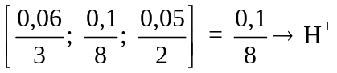hết, tính số mol các chất phản ứng theo H⁺.
Thành phần trong nước lọc gồm: Cu²⁺ (0,0375 mol);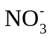(0,025 mol); K⁺ (0,05 mol);
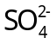(0,05 mol).
m = 64.0,0375 + 62.0,025 + 39.0,05 = 10,7 (gam)
→ Đáp án B.
Lỗi sai
(i) Không xác định được chất hết, gán luôn số mol phản ứng (1)theo Cu:
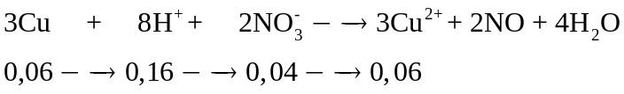
m = 64.0,06 + 62.0,01+ 39.0,05 + 96.0,05 =11,21 (gam) → Chọn A
(ii) Quên tính ion K⁺: m = 64.0,0375 + 62.0,025 + 96.0,05 = 8,75 (gam) → Chọn D.
(iii) Quên tính cả ion K⁺ và gốc sunfat:
m = 64.0,0375 + 62.0,025 = 3.95 (gam) → Chọn C.
Thử thách bạn
Câu 7: Nung nóng hỗn hợp bột X gồm 6,48 gam Al và 13,92 gam F₃O₄ (không có không khí) tới phản ứng hoàn toàn, thu được chất rắn Y. Cho Y tác dụng với dung dịch HCl dư, thu được V lít khí H₂ (dktc). Giá trị của V là
A. 4,032. B. 6,720. C. 6,048. D. 9,048
Câu 8: Hòa tan hoàn toàn hỗn hợp gồm 1,12 gam Fe và 1,92 gam Cu vào 200 mL dung dịch gồm H₂SO₄ 0,8M và NaNO₃ 0,8M, thu được dung dịch X và khí NO (sản phẩm khử duy nhất). Cho từ từu đến hết V mL dung dịch NaOH 4m vào X thì thu được lượng kế tủa lơn nhất. Giá trị của V là
A. 70,0. B. 30,0. C. 52.5. D. 110,0.
5. LỖI SAI 05: BÀI TOÁN ĐIỆN PHÂN
Lý thuyết
Quá trình xảy ra tại các điện cực:
– Tại anot [cực +] chứa các anion X^{n–} và H₂O xảy ra quá trình oxi hóa :
Chú ý: các ion như : , ,… không bị điện phân (trừ OH–)
– Tại catot [cực -] chứa các anion M^{n+} và H₂O xảy ra quá trình khử :
Số mol electron trao đổi : n_{e anot} = n_{e catot} =
Trong đó : I : Cường độ dòng điện (A)
t : Thời gian điện phân (s)
n_{e} : Số mol electron trao đổi
F : 96500 Culong/mol
Ví dụ: Khí điện phân dung dịch NaCl (cực âm bằng sắt, cực dương bằng than chì, có màng ngăn xốp) thì:
A. Ở cực âm xảy ra quá trình oxi hóa H₂O và ở cực dương xảy ra quá trình khử ion Cl⁻ .
B. Ở cực dương xảy ra quá trình oxi hóa ion Na⁺ và ở cực âm xảy ra quá trình khử ion Cl⁻.
C. Ở cực âm xảy ra quá trình khử H₂O và ở cực dương xảy ra quá trình khử ion Cl⁻ .
D. Ở cực âm xảy ra quá trình khử ion Na⁺ và ở cực dương xảy ra quá trình oxi hóa ion Cl⁻
Hướng dẫn giải
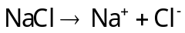
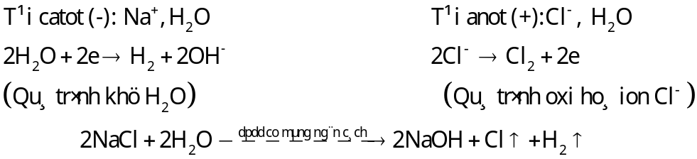
→ Đáp án C
Lỗi sai
(i) Nhầm lẫn khái niệm quá trình khử và quá trình oxi hóa.
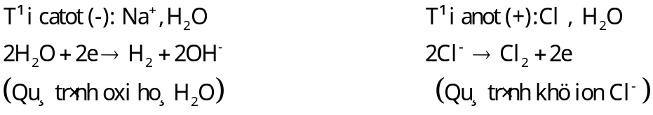
→ Chọn A
(ii) Sai quá trình xảy ra tại các điện cực
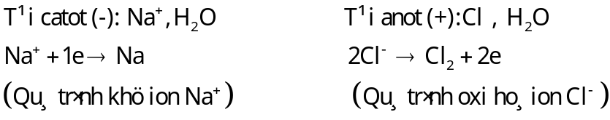
→ Chọn D
(iii) Xác định sai ion tại các điện cực và sai quá trình xảy ra tại các điện cực
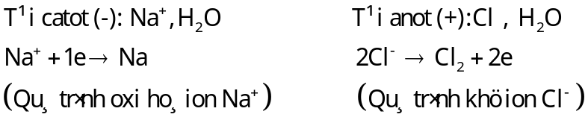
→ Chọn B
Thử thách bạn
Câu 9: Điện phân (điện cực trơ) dung dịch X chuwsa0,3 mol CuSO₄ và 0,14 mol NaCl bằng dòng điện có cường độ 2A. Thể tích khí (dktc) thoát ra ở anot sau 8685s điện phân là:
A. 4,144 lít. B. 6,720 lít. C. 1,792 lít. D. 1,568 lít.
Câu 10: Điện phân nóng chảy Al₂O₃ với anot than chì (hiệu suất điện phân 100%) thu được m kg Al ở catot và 6,72 m³ (dktc) hộn hợp X có tỉ khối so với H₂ bằng 16. Lấy 2,24 lít (dktc) hỗn hợp X sục vào dung dịch nước vôi trong (dư) thu được 2 gam kết tủa. Giá trị của m là
A. 7,56. B. 6,48. C. 6,75. D. 10,8.
6. LỖI SAI 06: PHƯƠNG TRÌNH HÓA HỌC
Lý thuyết
+ Viết sai, thiếu hoặc thừa sản phẩm
+ Cân bằng phương trình hóa học bị sai
+ Viết phương trình hóa học
Ví dụ: Cho các dung dịch sau: axit axetic, andehit fomic, etylen glicol, propan-1,3-điol, Gly-
Ala-Gly, Gly-Val, axit fomic, glixerol, glucozo. Số dung dịch tác dụng được với Cu(OH)₂ ở điều kiện thích hợp là
A. 5. B. 4. C. 7. D. 9.
Hướng dẫn giải
Có 7 chất tác dụng với Cu(OH)₂ : axit axertic, etylen glicol, Gly-Ala-Gly, glucozo, axit fomic, glixerol
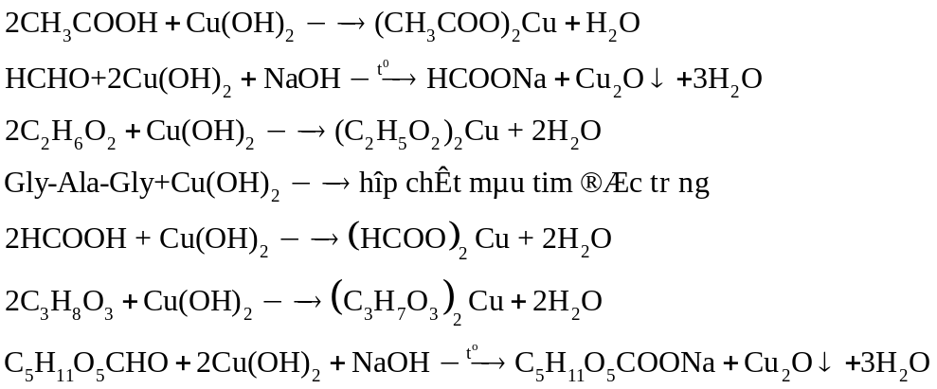
Lưu ý: Propan – 1,3 – điol có 2 nhóm –OH không liền kề → không phản ứng với Cu(OH)₂.
→ Đáp án C.
Lỗi sai
(i) Bỏ qua axit fomic và axit axetic → có 5 chất tác dụng với Cu(OH)₂ → Chọn A.
(ii) Bỏ qua axit fomic và axit axetic và , Gly-Ala-Gly → có 4 chất tác dụng với Cu(OH)₂
→ Chọn B.
(iii) Cho rằng propan –1,3 – điol và Gly-Val cũng tác dụng được với Cu(OH)₂ → có 9 chất tác dụng với Cu(OH)₂ → Chọn D.
Thử thách bạn
Câu 11: Ở điều kiện thường, tiến hành thí nghiệm cho chất rắn vào dung dịch tương ứng sau đây:
(a) Si vào dung dịch NaOH loãng. (d) CaCO₃ vào dung dịch HCl loãng
(b) Cu vào dung dịch HNO₃ đặc (e) Cu vào dung dịch HNO₃ đặc
(c) FeS vào dung dịch H₂SO₄ loãng (g) KMnO₄ vào dung dịch HCl đặc.
Số thí nghiệm tạo chất khí là
A. 5. B. 4. C. 5. D. 6.
Câu 12: Hòa tan hoàn toàn 29,7 gam nhôm vào dung dịch HNO₃ loãng dư thu được 8,96 lít hỗn hợp khí (dktc) gồm NO và N₂O có tỉ khối hơi so với H₂ là 20,25. Khối lượng muối thu được sau khi phản ứng là
A. 234,3 gam. B. 54,5 gam. C. 240,3 gam. D. 191,7 gam.
Câu 13: Hỗn hợp X gồm Fe₂O₃, FeO và Cu ( trong đó nguyên tố sắt chiếm 52,5% khối lượng). Cho m gam X tác dụng với 84 mL dung dịch HCl 2M (dư) tới phản ứng hoàn toàn, thu được dung dịch Y và còn lại 0,2m gam chất rắn không tan. Cho dung dịch AgNO₃ dư vào Y thu được khí NO và 28,32 gam kết tủa. Giá trị của m là
A. 4,16. B. 6,40. C. 4,85. D. 9.60.
7. LỖI SAI 07: MỨC ĐỘ PHẢN ỨNG
Lý thuyết
Bỏ qua mức độ phản ứng bài ra có hoàn toàn hay không hoặc nhầm lẫn giữa các khái niệm: phản ứng hoàn toàn, phản ứng kết thúc, phản ứng đạt cân bằng, phản ứng một thời gian.
(1) Phản ứng hoàn toàn ( phản ứng kết thúc, hiệu suất đạt 100%) : có ít nhất một trong các chất tham gia phản ứng hết.
+ Lỗi thường gặp : Không biết chất nào hết, chất nào còn dư.
+ Thực tế : Khi lấy số mol của các chất chia cho hệ số của phương trình → giá trị nhỏ nhất ứng với chất hết.
Ví dụ :
0,05 0,12 0,08 → 0,03
(2) Phản ứng một thời gian: Cả hai chất đều dư
Ví dụ : Phản ứng cộng hidro của hidrocacbon
Phản ứng giữa kim loại với phi kim
Phản ứng nhiệt nhôm
(3) Phản ứng đạt cân bằng : Với các phản ứng thuận nghịch (hai chiều) thì cả hai chất đều dư cho dù kéo dài phản ứng bao lâu
Ví dụ : Phản ứng este hóa, phản ứng tổng hợp NH₃…
Ví dụ: Hỗn hợp khí X gồm N₂ và H₂ có tỉ khối so với H₂ bằng 3,6. Nung nóng X trong bình kín (có bột Fe xúc tác) tới khi hệ phản ứng đạt đến trạng thái cân bằng, thu được hỗn hợp khí Y có số mol giảm 8% so với ban đầu. Phần trăm số mol NH₃ trong Y là
A. 8,7% B. 29,0% C. 66,7% D. 33,3%
Hướng dẫn giải
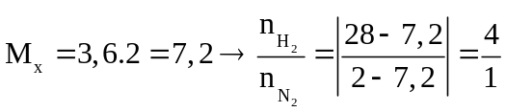
Tự chọn số mol các chất trong hỗn hợp X ban đầu: N₂ (1 mol) và H₂ (4 mol).
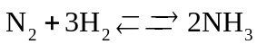 (1)
Ban đầu: 1 4
Phản ứng: x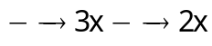
Hỗn hợp Y gồm: N₂ = (1−x ); H₂ = (4−3x); NH₃ = 2x.
Số mil Y bằng (100%− 8%) = 92% số mol của X nên : n_{y} = 5×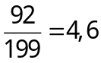
→ Đáp án A.
Lỗi sai
(i) Nghĩ rằng phản ứng đạt cân bằng là phản ứng hoàn toàn (N₂ phản ứng hết), ứng với x = 1
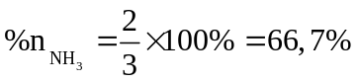 → Đáp án C.
(ii) Cân bằng sai phản ứng (1): 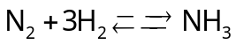
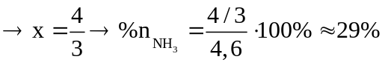 → Đáp án B.
Thử thách bạn
Câu 14: Nung 8,4 gam Fe với 3,2 gam S ở nhiệt độ cao (trong điều kiện không có oxi), thu được chất rắn X. Cho X vào dung dịch HCl dư, thu được chất rắn X. Cho X vào dung dịch HCl dư, thu được m gam hỗn hợp khí Y. Tỉ khối của Y đối với H₂ bằng 7,4. Giá trị của m là
A. 2,46. B. 2,22. C. 3,18. D. 3,50.
Câu 15: Tiến hành phản ứng nhiệt nhôm (trong khí quyển trơ) 30 gam hỗn hợp gồm Al và Fe₂O₃, thu được hỗn hợp X. Chia X thành hai phần có khối lượng khác nhau.
Cho phần một vào dung dịch NaOH dư, thu được 4,48 lít khí H₂ (dktc) và còn lại 11,2 gam chất rắn. Phần hai cho tác dụng với dung dịch HCl (dư), thu được V lít khí H₂ (dktc).
Biết các phản ứng đều xảy ra hoàn toàn. Giá trị của V là
A. 2,688. B. 1,792. C. 4,489. D. 8,960.
Câu 16: Cho m gam bột Cu vào 400 mL dung dịch AgNO₃ 0,2M, sau một thời gian phản ứng thu được 7,76 gam hỗn hợp chất rắn X và dung dịch Y. Lọc tách X, rồi thêm 5,85 gam bột Zn vào Y, sau khi phản ứng xảy ra hoàn toàn thu được 10,53 gam chất rắn Z. Giá trị của m là
A. 2,88. B. 2,30. C. 13,96. D. 6,40.
8. LỖI SAI 08: NHIỆT PHÂN
Lý thuyết
(1) Nhiệt phân muối amoni : Tất cả các muối amoni đều kém bền bị phân hủy khi nung nóng
+ Nếu anion gốc axit trong muối không có tính oxi hóa (,), nhiệt phân cho khi amoniac và axit tương ứng :
+ Nếu anion gốc axit trong muối có tính oxi hóa
(2) Nhiệt phân hidroxit kim loại:
Các hidroxit không tan bị nhiệt phân ở nhiệt độ cao:
Lưu ý:
+ Nhiệt phân Fe(OH)₂: có mặt oxi không khí:
+ AgOH và Hg(OH)₂ không tông tại ở nhiệt độ thường, bị phân hủy tạo thành
oxit tương ứng và H₂O. Ở nhiệt độ cao, Ag₂O, HgO bị phân hủy.
(3) Nhiệt phân muối nitrat( Xem phần tổng hợp vô cơ)
(4) Nhiệt phân muối cacbonat và hidrocacbonat:
+ Tất cả các muối hidrocacbonat đều kém bền, bị nhiệt phân khi đun nóng:
+ Các muối cacbonat không tan bị phân hủy ở nhiệt độ cao
cho oxit tương ứng và CO₂.
Nhiệt phân muối FeCO₃ khi có mặt oxi thu được Fe₂O₃:
4CO₂↑
(5) Các muối giàu oxi và kém bền nhiệt
Ví dụ: 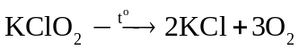
(6) Viết sai các phản ứng nhiệt phân
Thường viết sai sản phẩm của phản ứng nhiệt phân kém đốt cháy:
(7) Quên cân bằng phản ứng
Ví dụ:
Ví dụ: Cho dãy muối: KmnO₄, NaNO₃, Cu(NO₃)₂, AgNO₃, CaCO₃, KclO₃. Số muối trong dãy khi bị nhiệt phân tạo ra số mol khí nhỏ hơn số mol muối phản ứng là:
A. 2. B. 3. C. 4. D. 1.

Hướng dẫn giải
Đây là dạng câu hỏi lí thuyết kiểm tra các em về độ bền nhiệt phân các muối vô cơ,. Các phương trình phản ứng:
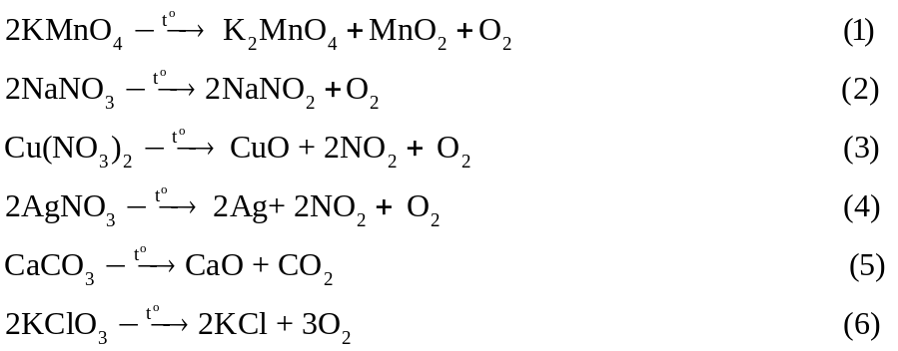
→ Đáp án A.
Lỗi sai
(1) Không cân bằng phản ứng (1): Không đặt hệ số 2 cho KmnO₄
→ Chọn D.
(2) Không đặt hệ số 3 vào O₂ cho phương trình (6) → Chọn B.
(3) Trả lời nhầm số phản ứng tạo số mol khí lớn hơn số muối phản ứng → Chọn C.
Thử thách bạn
Câu 17: Nhiệt phân hỗn hợp X gồm KMnO₄ và KClO₃ thu được khí O₂ và 5,82 gam chất rắn
gồm K₂MnO₄, MnO₂ và KCl. Cho toàn bộ O₂ tạo thành tác dụng hết với cacbon nóng
đỏ, thu được 2,24 lít hỗn hợp khí Y (dktc) có tỉ số khối so với H₂ bằng 17,2. Phần trăm
khối lượng KMnO₄ trong X gần nhất với giá trị nào sau đây?
A. 58,8% B. 39,2%. C. 20,0%. D. 78,4%.
Câu 18: Nhiệt phân hoàn toàn 7,8 gam hỗn hợp gồm KNO₃ và Cu(NO₃)₂, thu được V lít hỗn
hợp khí Y (dktc). Tỉ khối của Y so với H₂ bằng 20. Giá trị của V là
A. 1,344. B. 2,128. C. 1,568. D. 2,576.
9. LỖI SAI 09: LIÊN KẾT ϭ, π
Lý thuyết
Nhầm lẫn giữa các khái niệm :
a. Liên kết đơn là liên kết ϭ (xích ma)
+ Liên kết ϭ giữa
+ Liên kế ϭ giữa
b. Liên kết đôi = 1liên kết ϭ + 1 liên kết π (pi)
c. Liên kết ba = 1liên kết ϭ + 2 liên kết π (pi)
d. Độ không no và liên kết π :
+ Hợp chất: C_{x}H_{y}O_{z}N_{t}: Độ không no (k)=
+ Độ không no = số liên kết π + số vòng

Ví dụ: Chất nào sau đây trong phân tử chỉ có liên kết đơn?
A. Vinyl axetilen. B. Etilen.
C. Anđenhit axetic. D. Ancol etylic.
Hướng dẫn giải
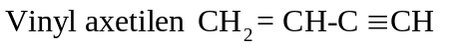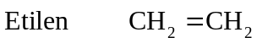
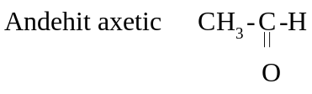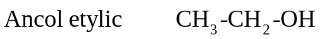
→ Đáp án D
Lỗi sai
(i) Cho rằng trong hidrocacbon đều chứa liên kết đơn → Chọn A hoặc B.
(ii) Viết công thức của anđehit axetic: CH₃CHO → chỉ chứa liên kết đơn Chọn C.
Thử thách bạn
Câu 19: Số liên kết ϭ có trong mỗi phân tử: etilen; axetilen; buta -1,3-đien lần lượt là
A. 5; 3; 9. B. 4; 3; 6. C. 3; 5; 9. D. 4; 2; 6.
Câu 20: Số đồng phân cấu tạo của C₅H₁₀ phản ứng được với dung dịch brom là:
A. 8. B. 7. C. 9. D. 5..
Câu 21: X là hợp chất hữu cơ vòng và có độ không no bằng 1. Đốt cháy hoàn toàn 0,01 mol
X thu được 0,06 mol CO₂. Biết X phản ứng được với H₂/Ni. Số công thức cấu tạo của X phù hợp là
A. 6. B. 11. C. 12. D. 10.
10. LỖI SAI 10: TRUNG BÌNH
Lý thuyết
a. Quên cách tính số nguyên tử C, H trung bình trong hợp chất hữu cơ :
Số nguyên tử :
b. Nhầm lẫn khi tính được → suy ra luôn :
+ Hai hợp chất hữu cơ thuộc dãy đồng đẳng kế tiếp → sai
+ Hai nguyên tố thuộc cùng một nhóm và hai chu kief liên tiếp → sai
c. Áp dụng sai công thức đường chéo : (M₁ < < M₂)
Ví dụ: Cho 1,38 gam hỗn hợp gồm 2 kim loại kiềm thổ X, Y (tỉ lệ số mol X : Y = 2 : 3 và M_{x} > M_{y}) tác dụng hết với lượng dư dung dịch HCl loãng thu được 1,12 lít khí (dktc). Hai kim loại là
A. Be và Mg. B. Mg và Ca. C. Ca và Ba. D. Be và Ca.
Hướng dẫn giải
Gọi công thức chung của X và Y là M
Gọi số mol của hai kim loại kiềm thổ lần lượt là x,y mol
Ta có: 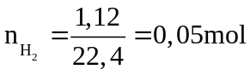
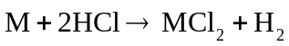 ↑
0,05 ← 0,05
Theo bài ra ta có hệ phương trình: 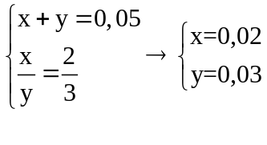
Mặt khác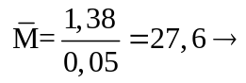 X là Be hoặc Mg
+ Nếu X là Be → 0,02.9 + 0,03.M_{y} =1,38 → M_{y} = 40 (Y= Ca)
+ Nếu X là Mg → 0,02.24 + 0,03.M_{y} = 1,38 → M_{y} = 30 (loại)
→ Đáp án D.
Lỗi sai
(i) Nhầm tỉ lệ : 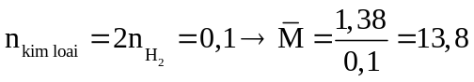 và không chú ý đến tỉ lệ số mol
→ Hai kim loại là: Be và Mg → Chọn A.
(ii) Tính ra 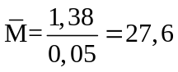 và không chú ý đến tỉ lệ số mol
→ Hai kim loại là: Mg và Ca → Chọn B.
(iii) Nhầm tỉ lệ: 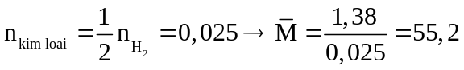 và không chú ý đến tỉ lệ số mol → Hai kim loại là: Ca và Ba → Chọn C.
Thử thách bạn
Câu 22: Cho hỗn hợp X gồm 2 ancol no, đa chức, mạch hở, thuộc cùng dãy đồng đẳng. Đốt cháy hoàn toàn X, thu được CO₂ và H₂O có tỉ lệ mol tương ứng là 3 : 4. Hai ancol đó là
A. C₃H₅(OH)₃ và C₄H₇(OH)₃. B. C₂H₅OH và C₄H₉OH.
C. C₂H₄(OH)₂ và C₄H₈(OH)₂. D. C₂H₄(OH)₂ và C₃H₆(OH)₂.
Câu 23: Cho m gam hỗn hợp X gồm 2 ancol no, đơn chức, kế tiếp nhau trong dãy đồng đẳng tác dụng với CuO (dư) nung nóng, thu được một hỗn hợp rắn Z và hỗn hợp hơi Y. (có tỉ khối hơi so với H₂ là 14,625). Cho toàn bộ Y phản ứng với 1 lượng dư AgNO₃ trong dung dịch NH₃ đun nóng, sinh ra 64,8 gam Ag. Giá trị m là
A. 11,900. B. 7,100. C. 7,233. D. 14,875.
Câu 24: Cho m gam hỗn hợp hơi X gồm 2 ancol (đơn chức, bậc 1, thuộc dãy đồng đẳng và hơn kém nhau 2 nguyên tử C) phản ứng với CuO dư, thu được hỗn hợp hơi Y gồm nước và anđehit. Tỉ khối hơi của Y so với khí H₂ bằng 14. Cho toàn bộ Y phản ứng hoàn toàn vs lượng dư dung dịch AgNO₃/NH₃ thu được 97,2 gam Ag. Giá trị của m là
A. 18,20. B. 15,35. C. 10,50. D. 19,80.
Hướng dẫn giải
Câu 1: Đáp án D
Thứ tự điện phân tuân theo trật tự giảm dần tính oxi hóa:
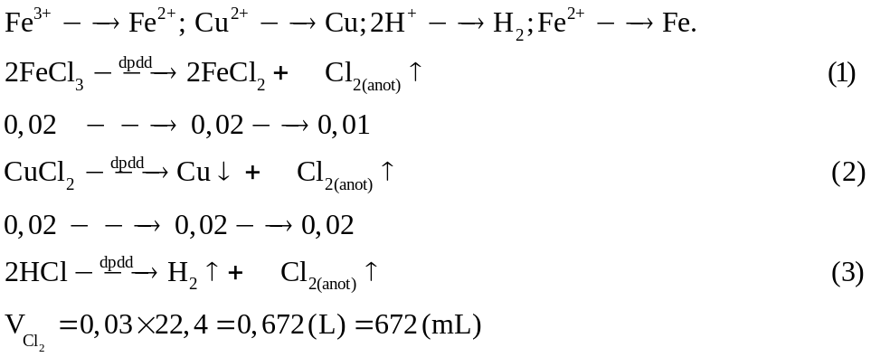
Lỗi sai
(i) Tính cả số mol Cl₂ ở (3): 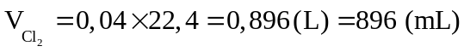 → Chọn C
(ii) Viết (1) là: 2FeCl₃ 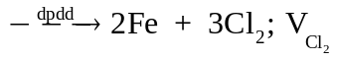= 0,05× 22,4 =1,12 (L) → Chọn B
(iii) Bỏ qua giai đoạn (1): 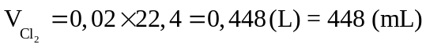 → Chọn A
Câu 2: Đáp án C
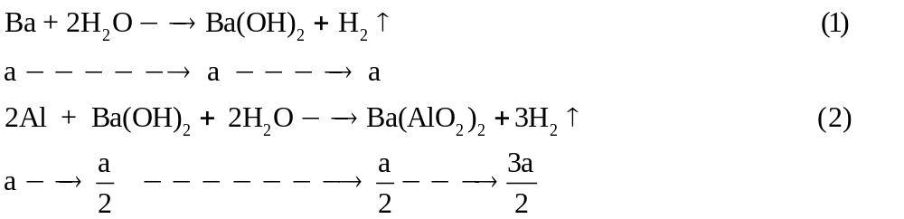
Theo bài: 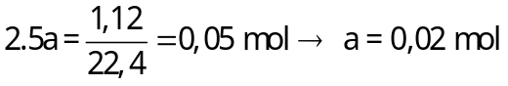
X gồm: H⁺ (0,07 mol); Ba²⁺ (0,02 mol); 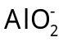 (0,02 mol).
H₂SO₄ gồm: H⁺ (0,07 mol);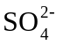 (0,035 mol).
Theo thứ tự các phản ứng như sau:
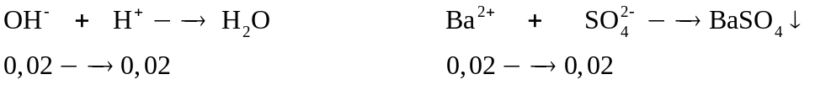 (3-4)
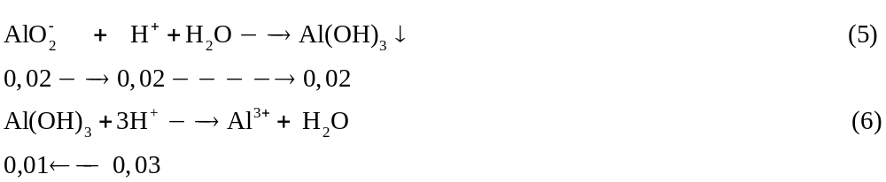
Lỗi sai
(i) Chỉ tính kết tủa BaSO₄: m = 0,02.233 = 4,66 gam → Chọn D
(ii) Bỏ qua phản ứng (6): m = 0,02.233 + 0,02.78 = 6,22 gam → Chọn A
(iii) Bỏ qua (4) và (6): m = 0,02.78 = 1,56 gam → Chọn B
Câu 3: Đáp án B
Phần một tác dụng với dung dịch NaOH dư:
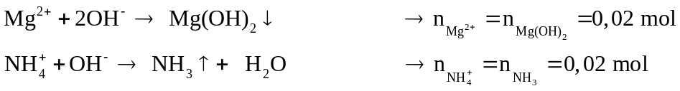
Phần hai tác dụng với dung dịch BaCl₂ dư:
Lỗi sai
(i) Chỉ tính khối lượng chất tan trong một phần:
m = [0,02.24 + 0,02.18 + 0,01.96 + 0,04.35,5] = 3,22 (gam) → Chọn A
(ii) Bỏ qua amoni khi cô cạn và không nhân với 2
0,02.24 + 0,01.96 + 0,04.35,5 = 2,86 (gam) → Chọn D
(iii) Bỏ qua amoni khi cô cạn :
2.[0,02.24 + 0,01.96 + 0,04.35,5] = 5,72 (gam) → Chọn C
Câu 4: Đáp án A
+ Phần một tác dụng với Na₂CO₃:
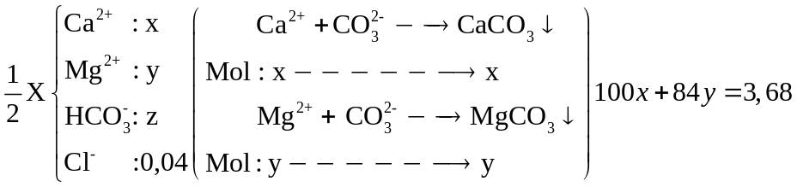
+ Phần hai tác dụng với Ca(OH)₂ dư:
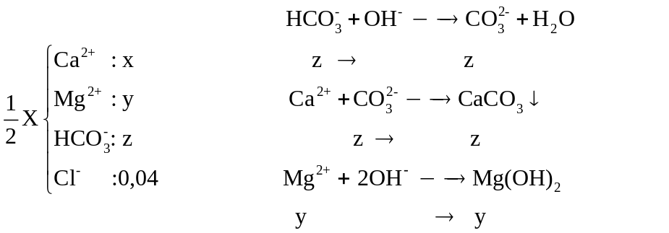
(Do ion Ca²⁺ tạo kết tủa trước và dư nên toàn bộ ion 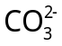đều chỉ chuyển vào CaCO₃).
Áp dụng định luật trung hòa điện với 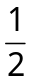 dung dịch X ta có : 2x + 2y = z +0,04.
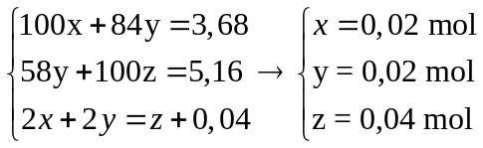
m = 2(0,02.40 + 0,02.24 + 0,04.61 + 0,04.35,5) = 10,28 gam
Lỗi sai
(i) Chỉ tính khối lượng chất tan trong một phần:
m = (0,02.40 + 0,02.24 + 0,04.61 + 0,02.35,5) = 5,14 gam → Chọn B
(ii) Bỏ qua khối lượng góc hidrocacbonat:
m = 2(0,02.40 + 0,02.24 + 0,04.35,5) = 5,40gam → Chọn C
Câu 5: Đáp án B
Tự chọn số mol các khí trong X: N₂ (1 mol) và H₂ (4 mol): m_{x} =1,28 + 4,2 = 36 gam
Bảo toàn khối lượng: 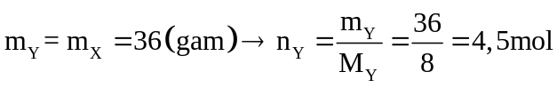
Phản ứng tổng hợp amoiac:
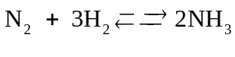
Ban đầu: 1 4
Phản ứng: x3x 2x
Hỗn hợp Y gồm N₂ = (1−x)mol; H₂ = (4−3x) mol; NH₃ = 2x mol.
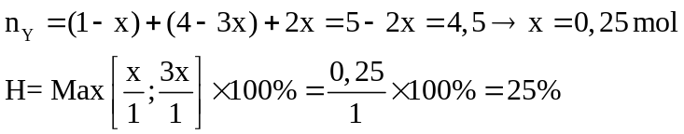
Lỗi sai
(i) Tính hiệu suất theo H₂: 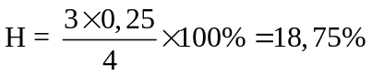 → Chọn A.
(ii) Tính nhầm hiệu suất với lượng NH₃: 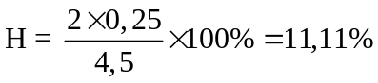 → Chọn D.
(iii) Tính gộp hiệu suất: 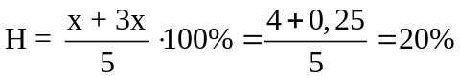 → Chọn C
Câu 6: Đáp án C
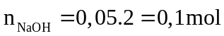
Y tác dụng với dung dịch NaOH ( Al và Al₂O₃ phản ứng):
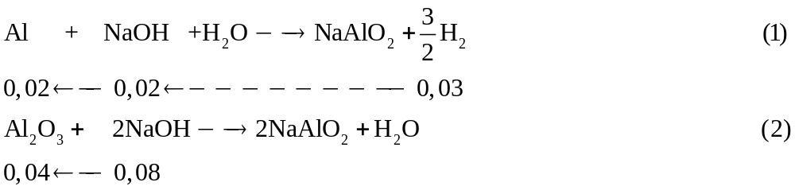
Bảo toàn nguyên tố Al: 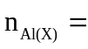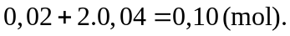
Bảo toàn khối lượng: 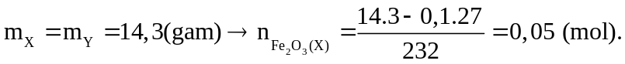
Phản ứng nhiệt nhôm:
Ban đầu: 0,05 0,10
Phản ứng: 0,030,08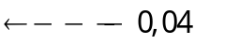
H = Max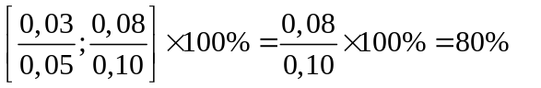
Lỗi sai
(i) Tính hiệu suất theo Fe₃O₄: 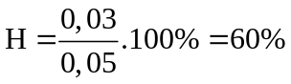 → Chọn D.
(ii) Tính nhầm hiệu suất với lượng Al dư : 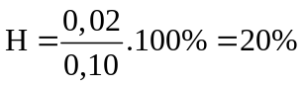 → Chọn B.
(iii) Tính hiệu suất với Al₂O₃: 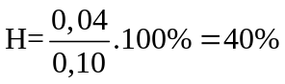 → Chọn A.
Câu 7: Đáp án B
Phản ứng nhiệt nhôm:
Ban đầu: 0,06 0,24
Phản ứng: 0,06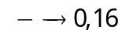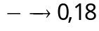
Min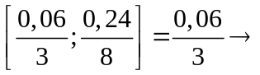Fe₃O₄ hết, tính số mol các chất phản ứng theo Fe₃O₄
Y tác dụng với dung dịch HCl (tất cả đều tan, Al và Fe tạo ra khí H₂)
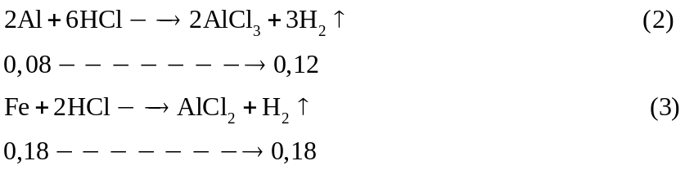
→ V = (0,12 + 0,18).22,4 = 6,72 (L)
Lỗi sai
(i) Gán luôn số mol phản ứng (1) theo Al:
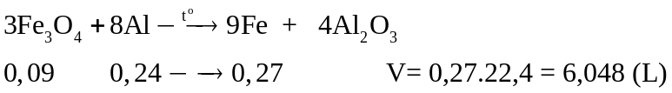 → Chọn C.
(ii) Quên Al dư : V = 0,18.22,4 = 4,032 (L) → Chọn A.
(iii) Tính cả năng lượng ban đầu: V = (0,24 + 0,18).22,4 = 9,048 → Chọn D.
Câu 8: Đáp án A
Số mol các ion trong dung dịch ban đầu:

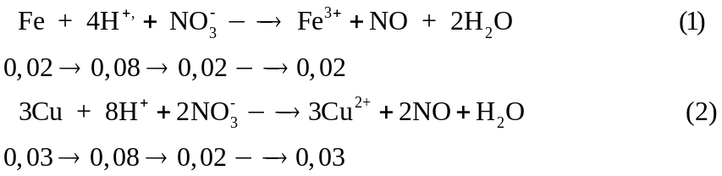
Thành phần của các ion trong dung dịch X:
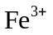(0,02 mol), 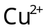(0,03 mol), 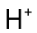dư (0,16 mol), 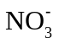,Na⁺, .
Lượng kết tủa lớn nhất khi:
Lỗi sai
(i) Chỉ quan tâm đến kết tủa, quên lương H⁺ còn dư khi phản ứng với kiềm:
→ Chọn B.
(ii) Không trừ đi lượng H⁺ đã phản ứng (1), (2) :
→ Chọn D.
(iii) Bỏ qua hệ số phản ứng kết tủa:
→ Chọn C.
Câu 9: Đáp án C
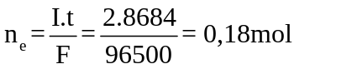
Tại catot (-)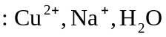 Tại anot(+):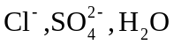
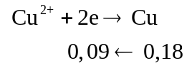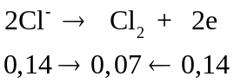
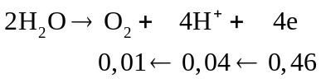
Cu²⁺ dư, H₂O chưa bị điện phân ở catot
V_{khí anot} = 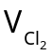+ 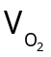=(0,07 + 0,01).22,4 = 1,792 (L)
Lỗi sai
(i) Xác định khí thoát ra ở anot là Cl₂:
V_{khí anot} = = 0,07.22,4 =1,568 (L) → Chọn D.
(ii) Không tính số mol electron đã trao đổi, Cu²⁺ bị điện phân hết.

Tại catot (-) Tại anot(+):
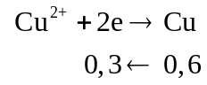

V_{khí anot} = 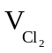+ 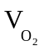=(0,07 + 0,115).22,4 = 4,144 (L) → Chọn A.
(iii) Không tính số mol electron đã trao đổi, Cu²⁺ bị điện phân hết.tại cực (+) chỉ xảy ra quá trình oxi hóa ion Cl⁻ .
Tại catot (-) Tại anot(+):
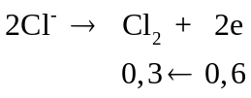
V_{khí anot} = 0,3.22,4 = 6,72 (L) → Chọn B.
Câu 10: Đáp án A
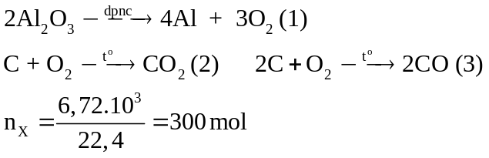
Hỗn hợp X gồm O₂, CO và CO₂.
X + Ca(OH)₂: 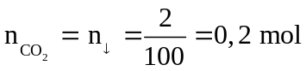
Trong 2,24 list cos 0,02 mol CO₂
Trong 6,72.10³ lít có 0,02.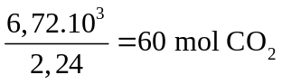
Đặt 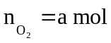; 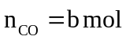
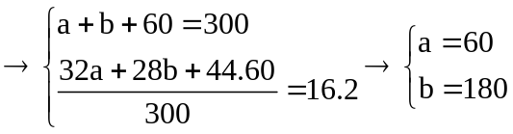
Bảo toàn nguyên tố oxi ta có:
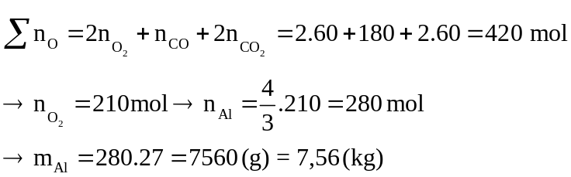
Lỗi sai
(i) Hỗn hợp X là CO và CO₂, không sử dụng thông tin tỉ khôí của X so với H₂ là 16.
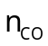= 300−60 = 240 mol
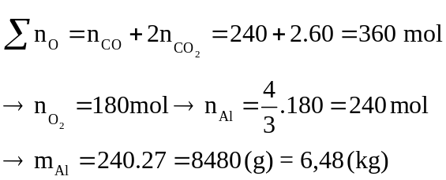 → Chọn B.
(ii) Hỗn hợp X là CO và CO₂ không sử dụng thông tin cho X vào Ca(OH)₂ thu được 2 gam kết tủa.
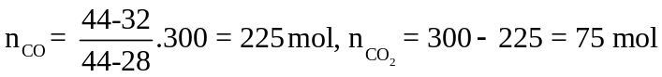
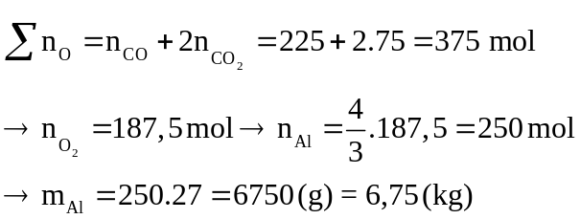 → Chọn C.
(iii) Khí thu được là O₂, không có phản ứng (2) và (3).
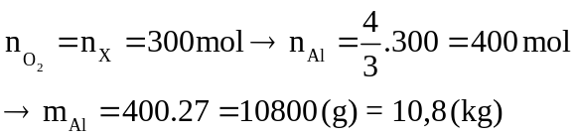 → Chọn D.s
Câu 11: Đáp án D
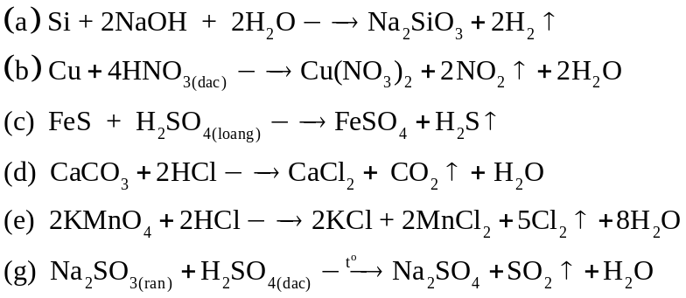
→ Có 6 thí nghiệm tạo thành chất khí
Lỗi sai
(i) Bỏ qua phản ứng (a) → Có 5 thí nghiệm tạo thành chất khí → Chọn A.
(ii) Bỏ qua phản ứng (a), (c) → Có 4 thí nghiệm tạo thành chất rắn → Chọn D.
(iii) Bỏ qua phản ứng (a), (c) và (g) → Có 3 thí nghiệm tạo thành chất khí → Chọn C.
Câu 12: Đáp án C
Đặt
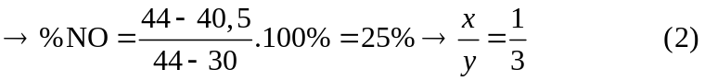
Từ (1) và (1) → x = 0,1; y = 0,3
Ta có: 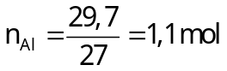
Quá trình cho – nhận electron
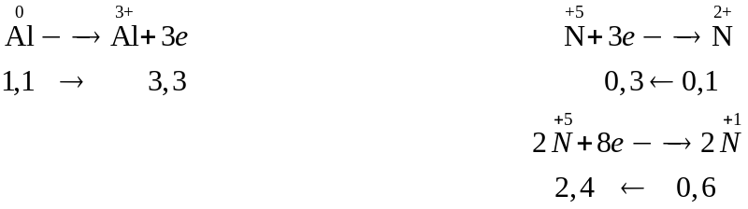
Nhận thấy: 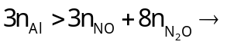 Sau phản ứng có taoh thành muối 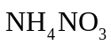
Gọi 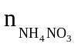= z mol 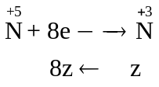
Bảo toàn electron: 3,3 = 0,3 + 2,4 +8z → z = 0,075 mol
→ Khối lượng muối sau phản ứng:
m_{muối} = 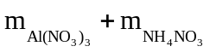 = 1,1.213 + 0,075.80 = 240,3 gam
Lỗi sai
(i) Cho rằng không có muối NH₄NO₃ tạo thành và 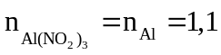mol
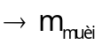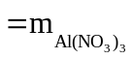= 1,1.213 = 234,3 gam → Chọn A.
(ii) Cho rằng không có muối NH₄NO₃ tạo thành và
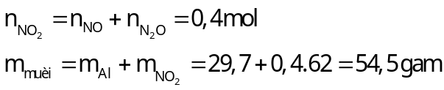 → Chọn B.
(iii) Cho rằng Al dư và không có muối NH₄NO₃ tạo thành
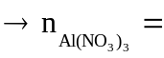 n_{Al phản ứng} = 0,9 mol
=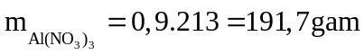→ Chọn D.
Câu 13: Đáp án B
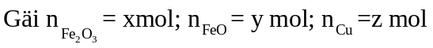
→ 56(2x +y) = 0,525(160x + 64z) → 28x + 18,2y−33,6z = 0 (1)
Phương trình hóa học:
Fe₂O₃ + 6HCl 2FeCl₃ + 3H₂O
FeO + 2HCl FeCl₂ + H₂O
Cu + 2FeCl₃ CuCl₂ + 2FeCl₂
Chất rắn không tan là Cu: ( z −x) mol (2)
→ 64(z − x) = 0,2(160x +72y + 64z) → 96x +14,4y−51,2z = 0
Dung dịch Y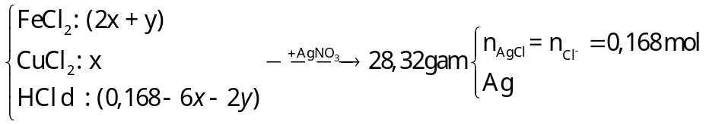
m_{kết tủa} = m_{AgCl} + m_{Ag} → 0,168.143,5 + m_{Ag} = 28,32
→ m_{Ag} = 4,212 gam → n_{Ag} = 0,039 mol
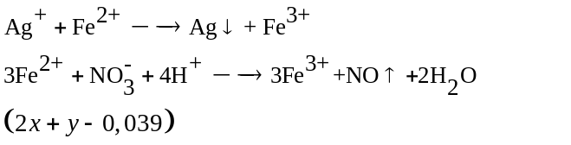 (*)
Từ phương trình (*) → 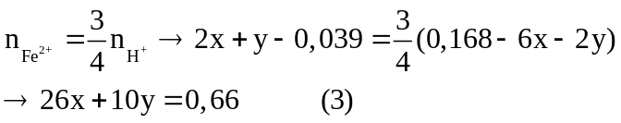
Từ (1), (2) và (3): 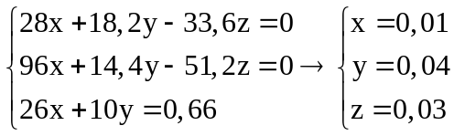
→ m = 0,01.160 + 0,04.72 + 0,03.64 =6,4
Lỗi sai
(i) Bỏ qua phản ứng: Cu +2Fe³⁺ → Cu²⁺ + 2Fe²⁺
Hệ phương trình: 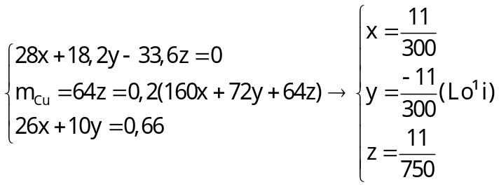
→ Vì quên rằng Cu có thể khử Fe³⁺ → Không giải ra được kết quả → Chọn đáp án ngẫu nhiên.
(ii) Bỏ qua phản ứng: Fe²⁺ +Ag⁺ → Fe³⁺ + Ag↓
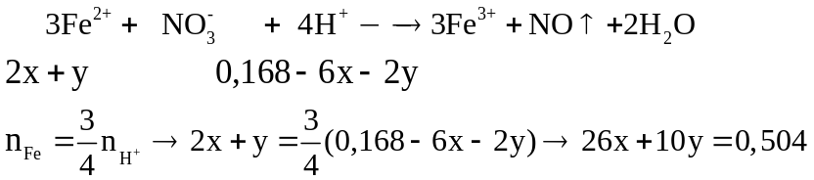
Hệ phương trình: 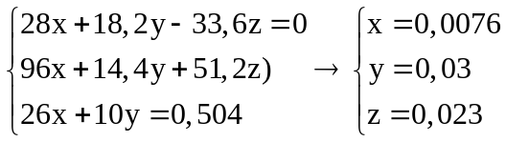
→ m = 160.0,0076 + 72.0,03 + 64.0,023 = 4,85 gam → Chọn C.
(iii) Bỏ qua phản ứng:
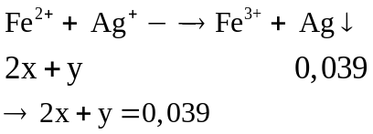
Hệ phương trình: 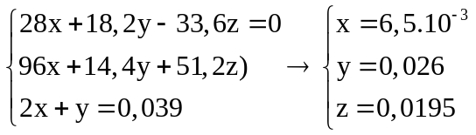
→ m = 160.00065 + 72.0,026 + 64.0,0195 =4,16 gam → Chọn A.
Câu 14: Đáp án B
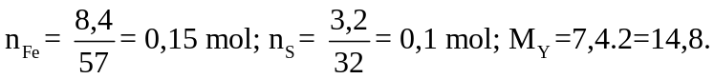
Giải theo phương trình hóa học:
Fe + S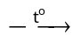 FeS
Ban đầu: 0,15 0,1
Phản ứng: x x x
Hỗn hợp X gồm: Fe = (0,15 − x); S = (0,1− x); FeS = x.
Cho X tác dụng với HCl:
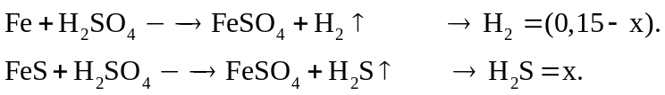
Tìm tỉ lệ số mol mỗi khí trong Y theo phương pháp đường chéo, ta có:
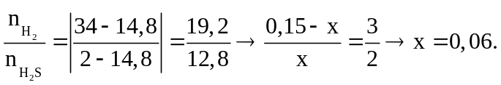
→ m = 0,09 ×2 + 0,06× 34 = 2,22 (gam)
Lỗi sai
(i) Nghĩ rằng phản ứng xảy ra hoàn toàn (S phản ứng hết), ứng với x = 0,1:
m = 0,05 ×2 + 0,1× 34 = 3,5 (gam) → Chọn D.
(ii) Gán nhầm số mol: m = 0,06 ×2 + 0,09× 34 = 3,18 (gam) → Chọn C.
(iii) Cho rằng cả S dư cũng tác dụng với HCl sinh ra H₂S:
S + 2HCl H₂S↑ +Cl₂↑
→ Thiếu dữ kiện giải.
Câu 15: Đáp án B
+ Phản ứng của nhiệt nhôm:
2Al + Fe₂O₃ Al₂O₃ + 2Fe
Phản ứng nhiệt nhôm xảy ra hoàn toàn khi Al hết hoặc Fe₂O₃ hết. Do hỗn hợp sau
phản ứng (phần một) tác dụng với dung dịch NaOH dinh ra H₂ nên Al dư, nghĩa là Fe₂O₃ hết.
+ Phần một tác dụng với dung dịch NaOH (Fe không phản ứng):
Gọi số mol của Al dư, Al₂O₃ lần lượt là x, y → 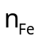=2y mol
Al + NaOH + H₂O NaAlO₂ + 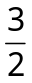H₂
x 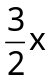
Al₂O₃ + 2NaOH 2NaAlO₂ + H₂O
Theo bài: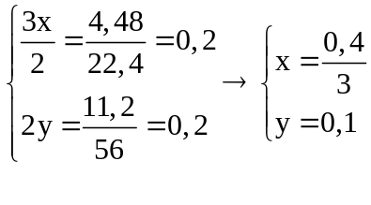
Khối lượng phần một: 27×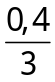+ 102× 0,1 + 11,2 = 25,0 (gam).
Vậy, khối lượng phần hai =30 – 25 = 5 (gam) → Phần hai bằng phần một.
+ Phần hai tác dụng với dung dịch HCl (các chất đều phản ứng):
Al + HCl AlCl₃ + H₂ Fe + 2 HCl FeCl₂ + H₂
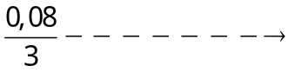 0,04 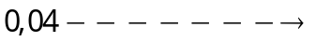 0,04
Al₂O₃ + 6HCl 2AlCl₃ + 3H₂O
→ V = 0,08.22,4 = 1,792 lít
Lỗi sai
(1) Gọi số mol cho các chất ngay từ trước phản ứng nhiệt nhôm: phức tạp trong cách chia số mol mỗi phần.
(2) Bỏ qua tỉ lệ mol giữa Fe và Al₂O₃: gọi hai số mol độc lập, thiếu dữ kiện giải.
(3) Không nhận ra phản ứng hoàn toàn và Al còn dư thì Fe₂O₃ hết.
(4) Không áp dụng bảo toàn khối lượng để xác định khối lượng phần hai, qua đó tìm
Được số mol mỗi chất ở phần hai.
(5) Gán số mol phần một cũng là số mol phần hai:
V = 4,48 + 0,2 × 22,4 = 8,96 (L) → Chọn D.
Câu 16: Đáp án D
Cách 1:
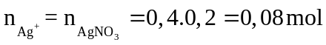
Quá trình 1:
Quá trình 2:
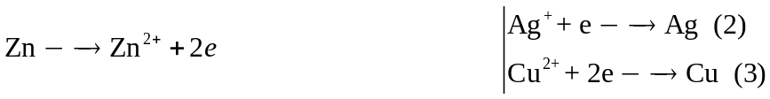
Áp dụng bảo toàn e ta có:
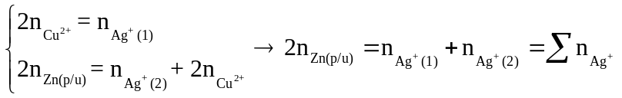
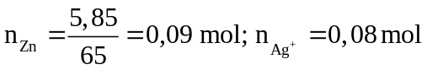
Ta thấy 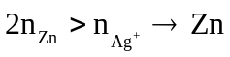dư.
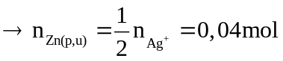
Áp dụng định luật bảo toàn khối lượng ta có:
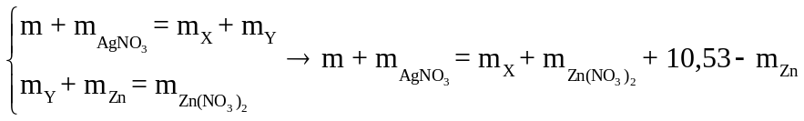
→ m + 0,08.1,70 = 7,76 + (10,53+0,04.189−5,85) → m = 6,40 gam
Cách 2:
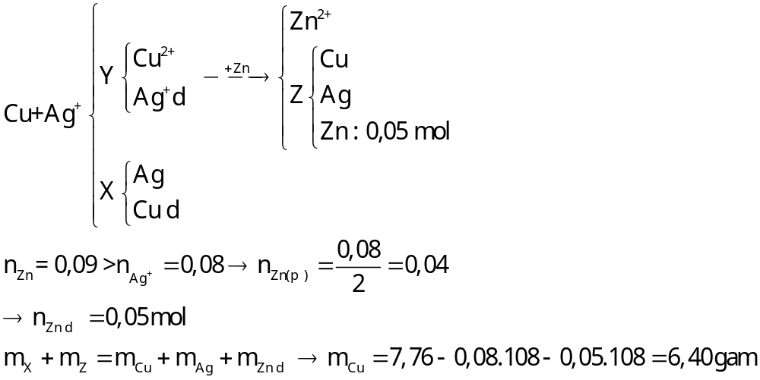
Lỗi sai
Cho rằng:
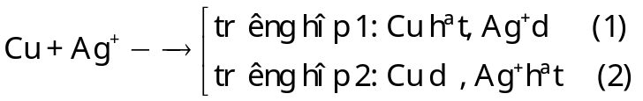
(1) Dung dịch Y gồm Ag⁺ và Cu²⁺; Chất rắn X là Ag:
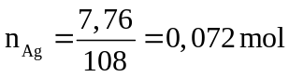
Khi đó: Cu + 2Ag⁺ → Cu²⁺+ 2Ag
0,072 → thừa dữ liệu đè bài.
Ta có:
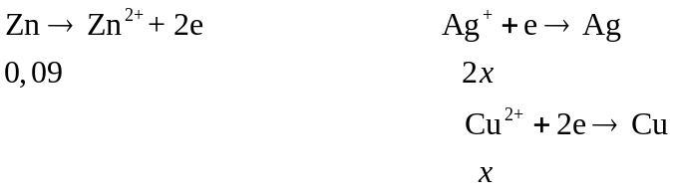
Áp dụng định luật bảo toàn electron: 0,09.2 = 2x + x→ x = 0,045 mol
→ m_{Cu} = 0,045.64 = 2,88 gam → Chọn A.
(2) Dung dịch Y gồm Cu²⁺; Chất rắn X là Ag và Cu dư.
Khi đó:
Cu + 2Ag⁺ → Cu²⁺ + 2Ag
0,036 ← 0,072 mol.
→ thừa dữ kiện đề bài.
→ m = 0,036.64 = 2,30 gam → Chọn B.
Áp dụng sai định luật bảo toàn electron:
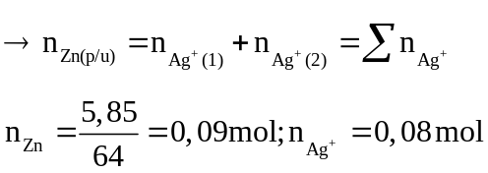
Ta thấy: 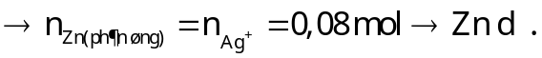
Áp dụng định luật bảo toàn khối lượng ta có:
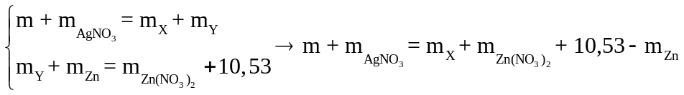
→ m = 0,08.170 = 7,76 + (10,53 + 0,08.189−5,85) → m = 13,96 gam
→ Chọn C.
Câu 17: Đáp án B
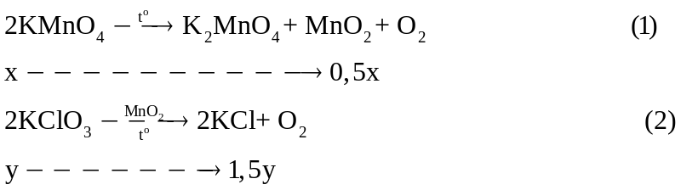
Xác định số mol khí trong Y theo phương pháp đường chéo:
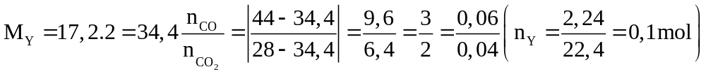
Các phản ứng đốt cháy cacbon:
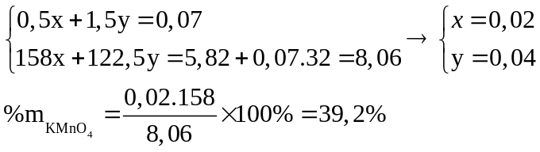
Lỗi sai
(1) Không cân bằng phản ứng (1) 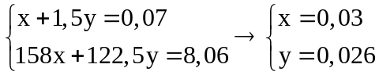
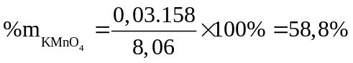→ Chọn A.
(2) Gán nhầm số mol 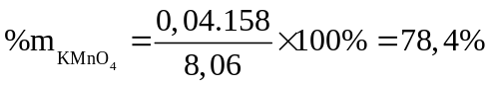 → Chọn D.
(3) Không đặt 3O₂ cho phản ứng (2)
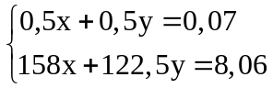→ Vô nghiệm
Câu 18: Đáp án C
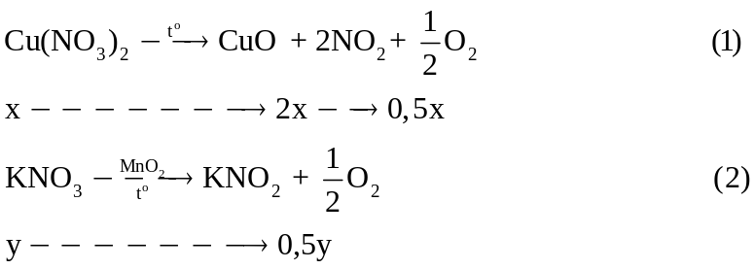
Xác định số mol mỗi khí trong Y theo phương pháp đường chéo:
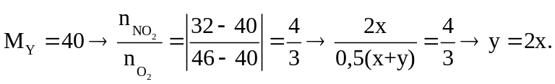
188x + 101y=7,8 → x = 0,02; y = 0,04 → V = 0,07.22,4 = 1,568
Lỗi sai
(1) Không đặt 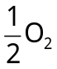cho phản ứng (1): 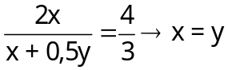.
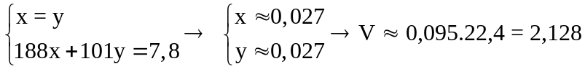 → Chọn B.
(2) Không đặt cho phản ứng (1-2): 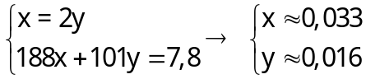
→Chọn D.
(3) Cho rằng KNO₃ bền, không bị nhiệt phân, bỏ qua (2): Vô nghiệm
Câu 19: Đáp án A
Chất | Liên kết σ giữa C-H | Liên kết σ giữa C-C | Tổng cộng
Etilen 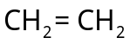 | 4 | 1 | 5
Axetilen 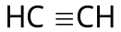 | 2 | 1 | 3
Buta-1,3-đien 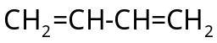 | 6 | 3 | 9
Câu 20: Đáp án A
Ta có: k + π + v = 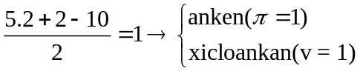
Anken:
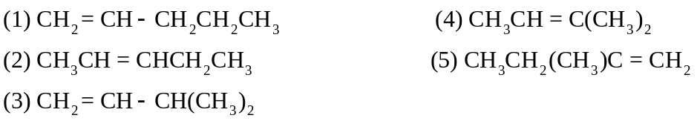
Xicloankan (vòng 3 cạnh tham gia phản ứng cộng mở vòng với dung dịch Br₂)
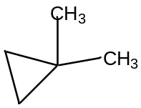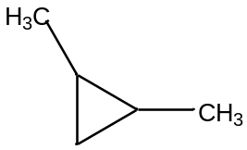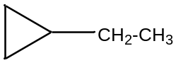
(1) (2) (3)
Lỗi sai
(1) Bỏ qua đồng phân (1) của cicloankan → Chọn B.
(2) Nhầm lẫn đồng phân xicloankan vòng 4 cạnh có khả năng phản ứng được với dịch
brom → thêm đồng phân.
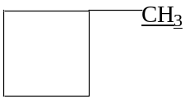→Chọn C.
(3) Bỏ qua đồng phân của xicloankan →Chọn D.
Câu 21: Đáp án D
X có độ không no bằng 1
→ Gọi công thức tổng quát cuả X: C_{n}H_{2n} (n ≥2)
Ta có: C_{n}H_{2n} 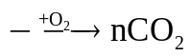
0,01 0,06
→ 0,01.n = 0,06 → n = 6 → Công thức phân tử của X: C₆H₁₂
Vì X phản ứng được với H₂/Ni → X chỉ có vòng 3 cạnh và 4 cạnh
(1) 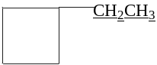 (5) 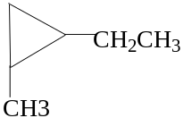
(2) 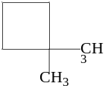 (6) 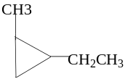
(3) 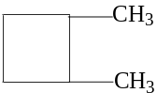 (7) 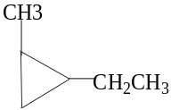
(4) 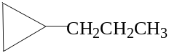 (8) 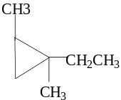
(9) 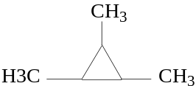 (10) 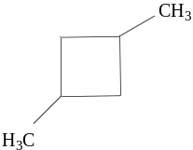
Lỗi sai
(1) Nhầm lẫn đồng phân xicloankan vòng 5 cạnh có khả năng phản ứng được với dịch
H₂/Ni → thêm đồng phân
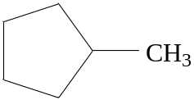 → Chọn B.
(2) Nhầm lẫn đồng phân xicloankan vòng 5, 6 cạnh có khả năng phản ứng được với dịch
H₂/Ni → thêm đồng phân
(10) (11)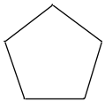 →Chọn C.
(3) Nhầm độ bội là số liên kết π → Số đồng phân của X
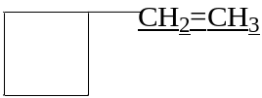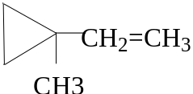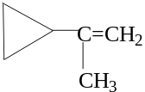
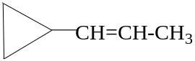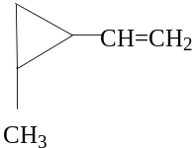
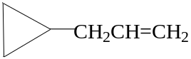
→Chọn A.
Câu 22: Đáp án C
Chọn 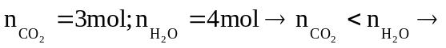X gồm các anol no
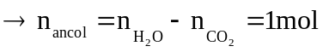
Số nguyên tử cacbon trung bình trong hỗn hợp là: 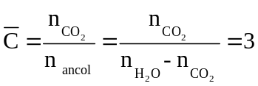 (*)
Do X gồm 2 ancol thuộc cùng dãy đồng đẳng và các ancol này là đa chức nên hỗn hợp X phải có C₂H₄(OH)₂ → Loại A, B.
Kết hợp điều kiện (*)→ Loại D.
Lỗi sai
(1) Không đọc kĩ đề bài, sau khi tính được 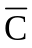= 3 → Kết luận luôn hai ancol là đơn
chức: 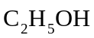và 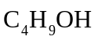 → Chọn B.
(2) Tính được = 3 → 1 ancol là glixerol : 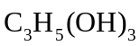→ Chọn A.
(3) Không đọc kĩ đề bài nghĩ rằng đây là hai ancol đồng đẳng kế tiếp → Chọn D.
Câu 23: Đáp án A
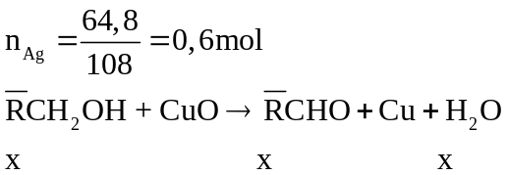
Ta thấy
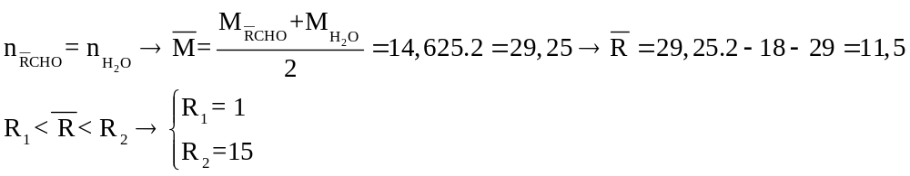 → 2 andehit là HCHO và CH₃CHO → 2 ancol là CH₃OH và C₂H₅OH
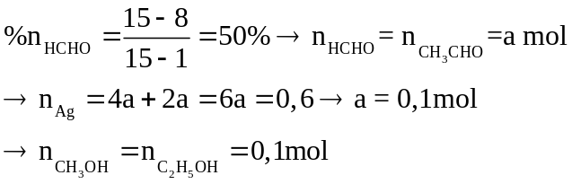
→ m = 0,1.32 + 0,1.46 = 7,8g
Lỗi sai
Áp dụng sai công thức tính % số mol:
(1) 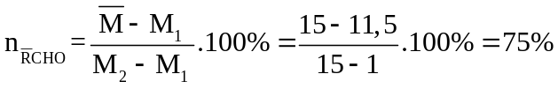
Gọi 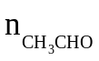= a mol → 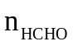=3a mol 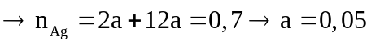
→ m = 3.0,05.32 + 0,05.46 = 7,8g → Chọn B.
(2) 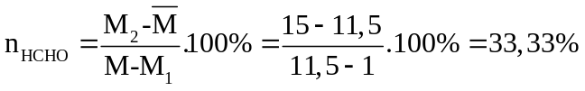
Gọi = a mol → = 2a mol 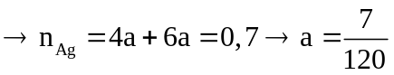
→ m = 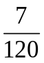.32 + 2..46 = 7,233g → Chọn C.
Sai tỉ lệ phản ứng với AgNO₃/NH₃
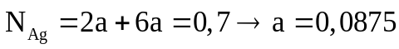
→ m = 0,0875.32 + 3.0,0875.46 = 14,875g → Chọn D.
Câu 24: Đáp án C
Gọi công thức chung của hỗn hợp X là : 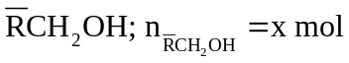
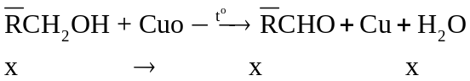
Ta thấy: 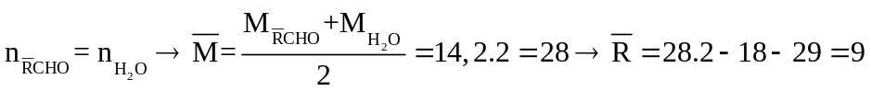
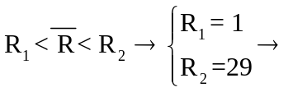Hai anđehit là HCHO và C₂H₅CHO → hai ancol là CH₃OH
và 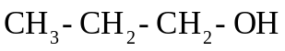
Đặt 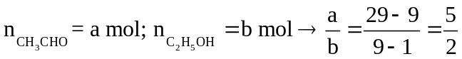
Ta có sơ đồ phản ứng:
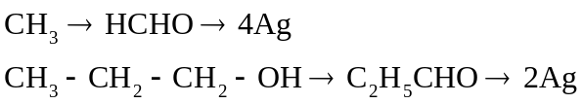
Ta có hệ phương trình :
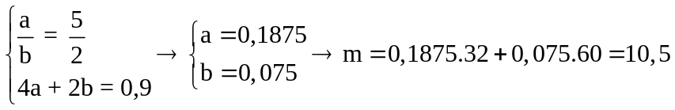

Lỗi sai
Áp dụng sai công thức đường chéo:
(1) 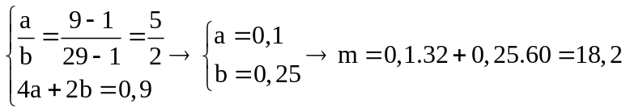→ Chọn A.
(2) 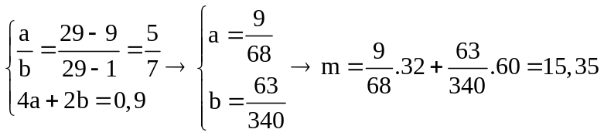→ Chọn B.
(3) 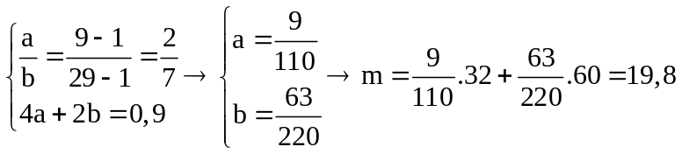→ Chọn D.

